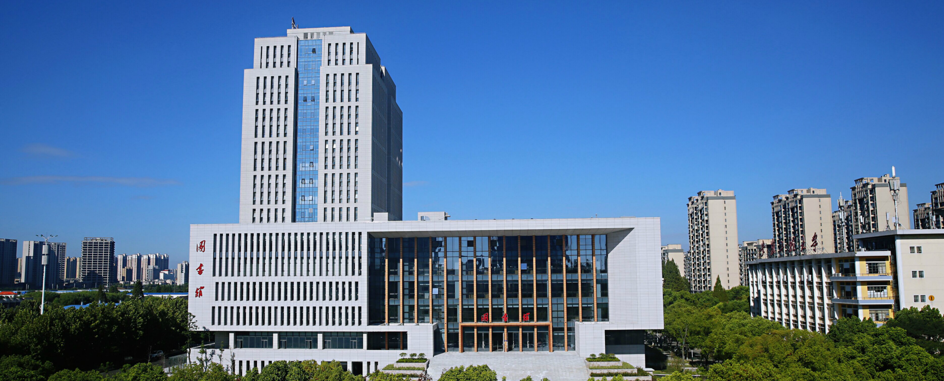
安徽工程大学留学生招生简章（2024年）
1.安徽工程大学简介
安徽工程大学坐落在国家开放城市——安徽省芜湖市。芜湖市交通便利，毗邻南京（约40分钟高铁)、上海（约2个半小时高铁）。安徽工程大学是一所以工为主的省属多科性高等院校和安徽省重点建设院校。学校办学始于1935年安徽私立内思高级工校，历经芜湖电机制造学校、芜湖机械学校、安徽机电学院、安徽工程科技学院等办学阶段，2010年更名为安徽工程大学。
校舍建筑总面积75.73万平方米，现有教职工近1800人，其中具有高级专业技术职称500余人。学校聘请一批包括中科院院士、工程院院士在内的国内外知名学者担任兼职教授。
学校现有学科涵盖工、理、文、管、经、法、艺等门类；设有17个二级学院。本科生培养方面，有60个本科专业，其中国家级、省级特色专业16个，国家级、省级综合改革试点专业15个，获批国家级、省级卓越及拔尖人才培养相关项目37项，研究生培养方面，有17个一级学科，11个硕士专业学位授权类别。目前，学校与芜湖市人民政府共建安徽工程大学国际工程师学院，打造“国际化、工程化、企业化、多元化”特色人才培养模式改革示范区、产学研用一体化科技孵化基地；与美、英、法、德、意、韩、泰等国和台湾地区的近30所知名大学建立了合作交流关系，积极开展合作办学、人才培养与科学研究等活动。
学校积极开展科学研究，近三年获批国家级科研项目60余项，省部级科研项目450余项，与安徽埃夫特智能装备有限公司合作共建国家地方联合工程研究中心（工程实验室）,有国家级纺织行业创新服务中心、皖江高端装备制造省级协同创新中心、“设计艺术研究中心”省级人文社科重点研究基地等37个省级以上科技创新平台。学校分析与测试中心具有省级食品检验机构资质。《安徽工程大学学报》被美国《化学文摘》和俄罗斯《文摘杂志》选作收录源期刊。
学校办学指导思想明确，坚持“质量立校、人才强校、特色与和谐兴校”的办学理念和“诚实做人、踏实做事、扎实做学问”的育人理念，以“尚德敏学、唯实惟新”为校训，实施“人才强校、创新驱动、开放办学、特色发展”战略，坚持走以提升质量为核心的内涵式发展道路，积极培养具有社会责任感、创新精神、创业意识和实践能力的高素质应用型人才。学校是全国毕业生就业典型经验50强高校、安徽省大学生创新创业教育示范高校，连续8年获得安徽省高校毕业生就业工作先进表彰，其中连续5年为标兵单位。
作为安徽省高校综合改革试点单位、安徽省系统推进全面创新改革试验高校创新自主权改革试点单位，学校正向着“国内知名、省内一流的地方特色高水平大学”的建设目标奋进，努力为现代化五大发展美好安徽和全面建成小康社会作出新的更大贡献。
- 申请项目
全日制硕士研究生项目
- 学制
研究生项目：3年
- 研究生课程
学院 | 方向 | 专业
1.机械与汽车工程学院 | 硕士项目 | 机械工程（工学硕士）  方向：机械设计；机器人；新能源汽车；数字化设计
2.电气工程学院 | 硕士项目 | 控制科学与工程（工学硕士）  方向：复杂系统的建模、控制与优化；运动控制系统的分析与设计；先进传感与检测技术；模式识别与智能信息处理
3. 生物与食品工程学院 | 硕士项目 | 生物工程（工学硕士）  方向：食品发酵技术；生物医药；生物载体材料
4.化学与环境工程学院 |  | 化学（理学硕士）  方向：金属有机配合物与资源物质转化；洁净能源材料与光电转化化学；新型光催化材料与光催化化学；绿色高分子材料与资源物质转化化学
5.经济与管理工程学院 | 硕士项目 | 产业经济学（经济学硕士）  方向：产业结构升级与产业政策；产业聚集与区域发展；国际贸易与产业国际化方向
6.纺织服装学院 | 硕士项目 | 纺织科学与工程（工学硕士）  方向：先进纤维材料与纺织加工技术；生态然整体加工技术与理论；服装工程与理论研究
7.建筑工程学院 | 硕士项目 | 应用力学与工程结构（工学硕士）  方向：结构设计理论与方法；机械与结构动力学；岩土力学与基础工程；结构的疲劳与断裂；结构风工程
8.体育学院 | 硕士项目  （专硕） | 体育专业（文学硕士）  方向：运动训练；社会体育指导
5.录取要求及人数:
类别及人数 | 学业要求 | 语言要求
硕士项目（40人） | 具备本科学位学历证书 | 具备一定的英语能力（可不提供HSK成绩）

注意事项:
- 申请者需提供英语能力证书。
- 申请者需年满18周岁以上且身体、精神状况良好。
6.奖学金
安徽工程大学在第一学年均发放2万奖学金，针对入境报到的部分品学兼优（平均成绩达到85分或同等级GPA3.4）等条件的学生，经学校审核、同意，为其提供每人4000元入学奖助金。 该补助奖励暂定为3人，于发放预录取通知书时告知申请人是否获得该补助（申请人材料需完全齐全）。后期因个人审查存在问题的，将取消录取资格及各种奖学金待遇。接下来的两学年，根据各方面综合表现，留学生可申请获得安徽省政府奖学金（约占10％，每年30000元）或安徽工程大学奖学金（10000到20000元不等，约占80％）。

7.费用 (以人民币为单位)
申请费用 | 400元
学费 | 2万/年
校内住宿费 | 3500/年，1人一间，有独立卫生间、热水器,公共洗衣机、冰箱。
生活费 | 约1000元/月
书本费 | 约500元/年
保险费 | 800元/年
体检费 | 400元/年
居留许可办理费 | 800元
押金（后转至住宿费,不予退还） | 3500元
注意：
1.只接受人民币。
2.学费应在每学年开始前一次性支付。
3.已支付的学费原则上不予退还。
4.学校直接收取学费、住宿费、申请费及押金；其他费用交至其他相关单位。

8.申请材料
8.1安徽工程大学留学生申请表
8.2最高学历证书；未毕业学生应提交学校证明（非中文或英文的证书或证明必须提供中文或英文翻译版本）。
8.3成绩单（平均成绩：不少于70分，非中文或英文成绩单必须提供中文或英文翻译版本）。
8.4学习计划或研究计划（至少800字，请用中文或英文写作）。
8.5推荐信。硕士研究生申请者应提交两份教授或副教授的推荐信。
8.6英文版外国人体检表复印件（注册时，必须提供体检表原件）。
8.7护照扫描件。
8.8英语水平证明（官方语言非英语的学生需托福、雅思等语言考试类证明；英语授课学生可提供学校出具的英语授课证明）。
8.9八张近期照片（与护照照片尺寸相同）。
8.10已发表论文或成果（仅限硕士研究生申请者），体育、艺术竞赛等其他能够证明其才华及能力的获奖证书。
8.11银行存款证明：至少50000元人民币或其他等值货币。

- 申请程序
9.1下载并填写安徽工程大学留学生申请表，并提交至wsb@ahpu.edu.cn。
9.2支付申请费用人民币400元（不予退还）。
银行名称：中国建设银行股份有限公司芜湖市城东支行
账户名称：安徽工程大学
银行账户：34001673208050139939
9.3将申请文件的扫描件（申请表除外）发送至wsb@ahpu.edu.cn。
9.4 安徽工程大学留学生招生委员会在收到包括汇款凭证等申请材料后，将对每位申请人进行资格审查。
9.5电子版预录取通知书会首先发送给预录取留学生，收到预录取后需缴纳400元人民币申请费。在收到JW202表后，申请人需支付3500元人民币押金。如果被录取留学生未按时注册，押金将不予退还。报到前需完成保险费缴纳，直接交至保险公司。
9.6被录取的留学生应持所需文件在当地的中国大使馆或领事馆申请学生签证。
9.7被录取的留学生应在录取通知书上规定的日期到安徽工程大学注册报到，并提供所有所需文件的原件。

10.申请日期
申请时间：8月1日之前
开学报到时间：约为9月中旬

11.联系方式
地址：安徽省芜湖市北京中路安徽工程大学国际教育学院
邮编：241000
电话： +86-553-2871021
电子邮件：wsb@ahpu.edu.cn
网址：http://oiec.ahpu.edu.cn/

